新 书 推 荐
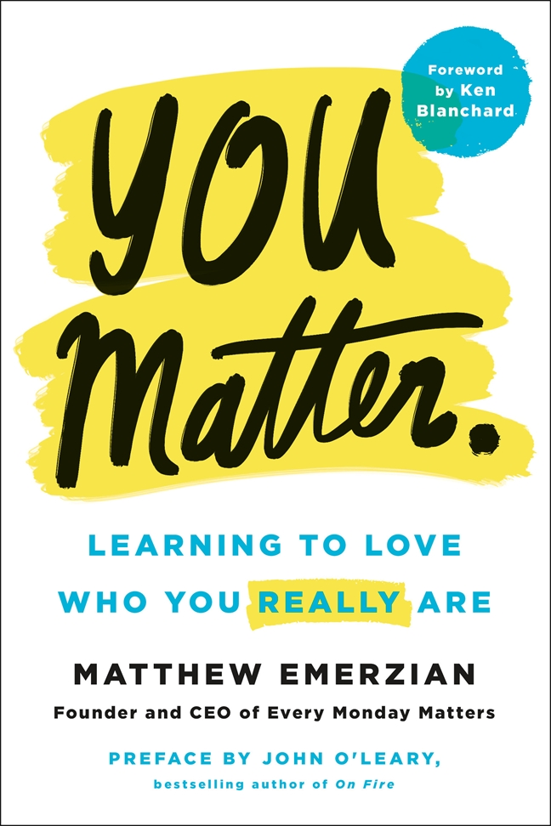
中文书名：《你很重要:学会爱真正的自己》
英文书名：YOU MATTER：Learning to Love Who You Really Are
作 者：Matthew Emerzian
出 版 社：St. Martin’s Essentials
代理公司：ANA/Cindy Zhang
页 数：240页
出版时间：2020年2月
代理地区：中国大陆、台湾
审读资料：电子稿
类 型：励志
中文繁体版已授权

用意想不到的希望、彻底的快乐和深刻的联系来改变你的生活方式

内容简介：

你很重要。不是因为你挣了多少钱，或者你的长相如何，或者你取得了什么成就，而是因为你的内在价值。作者马修·埃默兹安(Matthew Emerzian)采用了这个看似简单的前提，向读者展示了如何真正理解自己的价值，从而改变生活的方方面面。“你很重要”是对同理心的呼唤，是对每个人价值的欢乐庆祝。

这本书分为三个部分，每一部分都在不断扩大的涟漪中扩展了这个概念。在第一部分“我很重要”中，读者接受了他们自己的价值，在“你很重要”这一部分中，这种意识扩展到承认和赞美我们周围的人的价值，最后在“我们很重要”中，埃默兹安探索了与我们周围的人一起充满活力的力量。每一章都有练习、日志提示和开场白，帮助读者深入阅读。

作者马特·埃默兹安(Matt Emerzian)是“每周一事”(Every Monday Matters)的创始人，这是一家非营利组织，致力于向全世界的人们传播自我价值和同理心。每周都有120万人——从小学生到国有企业的员工——参与到每周一的活动中来。

《你很重要》是自尊的宣言，号召人们行动起来，找到自己的意义，充分地享受生活，并在这样做的同时改变世界。

作者简介：

马特·埃默兹安(Matt Emerzian)是“每周一事”(Every Monday Matters)的创始人兼首席执行官。这是一家非营利组织，致力于向全世界的人们传播自我价值和同理心。“每周一事”的活动已经在全美最顶尖的大公司，来自49各州和7个国家超过两百万名学生学习和应用。埃默兹安的故事和为改变世界做出的努力出现在奥普拉网站（Oprah.com）、《今日秀》(the TODAY show)、《快公司》(Fast Company)、阿里安娜•赫芬顿(Arianna Huffington)的《兴旺全球》(Thrive Global)、玛丽亚•施莱弗(Maria Shriver)的《星期日报》(Sunday Paper)和贺曼电视(Hallmark TV)等媒体上。

媒体评价:

“当你第一次读到《你很重要》的书名时，你可能会认为这本书是关于你的。不是这样的！虽然以你开始，马特的真正目的是帮助他的读者创造一个有目的、有意义的生活……好好读这本书，好好学习作者的重要思想。”
----肯·布兰查德（Ken Blanchard），《一分钟经理®》（The New One Minute Manager®）和《仆人领导力在行动》（Servant Leadership in Action）的合著者
“我重要，你重要，我们都重要！马特的书让我们了解到这三个简单的语句如何改变你的生活，改变你的世界观，打开你的心扉。”
----柯尔斯顿·鲍尔斯（Kirsten Powers），CNN高级政治分析家和《今日美国》（USA Today）专栏作家

“马特分享了一个有力的改变世界的信息：通过爱我们周围的人，我们可以学会爱自己。我想把这本书送给我身边的每一个人。”
---弗农·桑德斯(Vernon Sanders)，亚马逊工作室(Amazon Studios)电视业务联席主管
“如果我们都同意我们的信念驱动着我们的行为，想象一下，如果我们都相信我们是重要的，每个人都是重要的，那么这个世界将会多么美好。谢谢你让我们换个角度思考，马特。”
---莱尼·科马（Lenny Comma）盒子里的杰克首席执行官（CEO, Jack in the Box）
“马特传递的信息不仅与员工工作的公司有关，也与他们自身有关。我们需要确保我们的员工知道他们是有价值的，有目标的，对我们的公司很重要。这本书就是这样启发我们的。雇主关心的雇员能够把他们整个杰出的自我带到工作中来。除了他的书面文字，极速公司有幸经历了马特通过演示文稿进行的演讲，这为我们的公司培养出许多充满灵感和希望的灵魂，而不是会议室里干巴巴的眼神。”
---琳恩·奥尔德姆(Lynne Oldham)，
极速视频传播公司（Zoom Video Communications）首席人事官

“《你很重要》是我们所有人的故事。马特愿意分享自己的破立之旅，这提醒我们，生活并不容易，找到目标是必要的。马特通过举例说明一种有意义的联系和快乐的生活，为我们提供了一条通往那个目标的道路。”
---斯科特·哈里森（Scott Harrison）《纽约时报》（New York Times）畅销书《渴望》（Thirst）的作者

“我亲眼目睹了马特的变革之旅，见证了他成长为改变其他领导者的领导者。我们如何对待自己人生道路上的人很重要，马特树立的榜样是我想要去效仿的，你也应该如此。我们都会感谢你的。”
---托马斯·格雷尼亚斯（Thomas Greanias），《纽约时报》（New York Times）畅销书《养育亚特兰蒂斯》（Raising Atlantis）的作者

谢谢您的阅读！
请将回馈信息发至：
张滢（Cindy Zhang)
安德鲁·纳伯格联合国际有限公司北京代表处
北京市海淀区中关村大街甲59号中国人民大学文化大厦1705室，100872
电 话：010-82504506
传 真：010-82504200
Email: Cindy@nurnberg.com.cn
网 址: http://www.nurnberg.com.cn
新浪微博：http://weibo.com/nurnberg
豆瓣小站：http://site.douban.com/110577/
微信订阅号：安德鲁书讯
